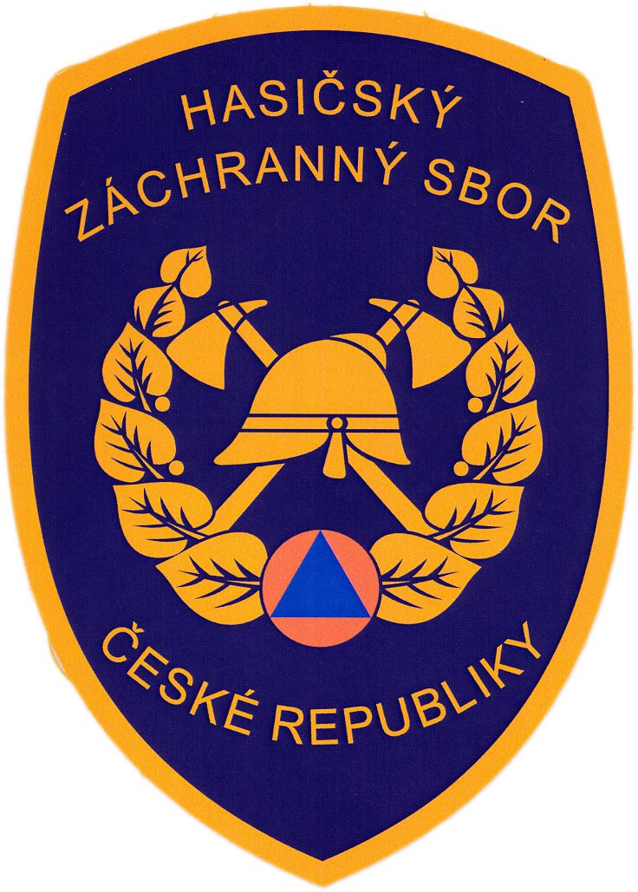
TISKOVÁ ZPRÁVA

MV - generální ředitelství Hasičského záchranného sboru ČR

Kloknerova č. 26, pošt. Přihrádka 69, 148 01 PRAHA 414

V Praze dne 1. června 2011

Mincovna na Státním hradu a zámku v Českém Krumlově se ocitne v plamenech

Ve čtvrtek 9. června 2011 od 9,00 hodin proběhne praktická ukázka zásahu hasičů při simulovaném požáru mincovny na Státním hradu a zámku v Českém Krumlově. Tato ukázka naváže na cvičení, které se konalo na stejném místě v roce 1914. Historický záznam tohoto cvičení můžete shlédnout na www.komora-po.cz jako pozvánku na
5. mezinárodní konferenci pod titulem Požární ochrana hmotného kulturního dědictví.

Ukázka doplní program konference, kterou pořádá Profesní komora požární ochrany ve spolupráci s Národním památkovým ústavem a Hasičským záchranným sborem České republiky.

Hlavním cílem konference je umožnit výměnu názorů a zkušeností mezi výrobci a dodavateli požárně bezpečnostních pomůcek, hasiči a vlastníky nebo správci historických objektů. Jejich hlavní snahou je najít rozumný kompromis při řešení požární bezpečnosti objektů. Často je totiž složité skloubit kritéria z hlediska požární bezpečnosti s opatrným přístupem památkářů a začlenit do historického objektu moderní technologii a design.

Jak řekla ředitelka Národního památkového ústavu Ing. Arch. Naďa Goryczková na tiskové konferenci týkající se konference Požární ochrany hmotného kulturního dědictví
„Požární ochrana je nedílnou součástí ochrany kulturního dědictví a je proto důležité, aby památkáři vnímali potřebu ochrany kulturního dědictví i po této stránce“.

Národní památkový ústav proto v posledním roce velmi úzce spolupracuje s Hasičským záchranným sborem ČR a mimo jiné probíhá důkladný monitoring stavu objektů z hlediska požární ochrany.

„Právě tato úzká spolupráce v posledním roce vedla Profesní komoru požární ochrany k tomu, aby jako téma letošní konference zvolila právě požární ochranu Hmotného kulturního dědictví. Mezi zajímavá témata předcházejících ročníků patřila například požární ochrana na letištích nebo v jaderných elektrárnách“, řekl novinářům na tiskové konferenci František Kregl, prezident Profesní komory požární ochrany.

Informace pro novináře:
V případě zájmu o účast při simulovaném požáru mincovny je nutná akreditace.
Akreditovat se můžete do pondělí 6. června 2011 na adrese:
nicole.zaoralova@grh.izscr.cz nebo na telefonu 602 215 142.

kpt. Mgr. Nicole Zaoralová
tisková mluvčí

MV-generální ředitelství HZS ČR
Tel.: 974 819 944

Mobil: 602 215 142
e-mail:nicole.zaoralova@grh.izscr.cz

